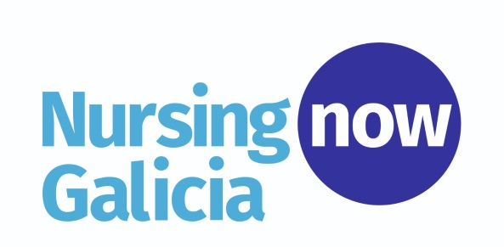
Boletín de Inscrición

I XORNADA NURSING NOW GALICIA

Os Colexios Oficiais de Enfermería de Galicia en colaboración coa Consellería de Sanidade, organizan a PRIMEIRA XORNADA” NURSING NOW GALICIA” que se celebrará o luns 9 de decembro de 2019 as 16;45 horas no salón de actos da Consellería de Saúde de Galicia, Edificio Administrativo de San Lázaro. Santiago de Compostela

Deseo Asistir a I Xornada de Nursing Now Galicia

Nome:

Apelidos:

DNI; (necesario para o control de acceso)

Posto de Traballo:

Enviar antes do 8 de decembre por correo electrónico a: coepo@coepo.com

